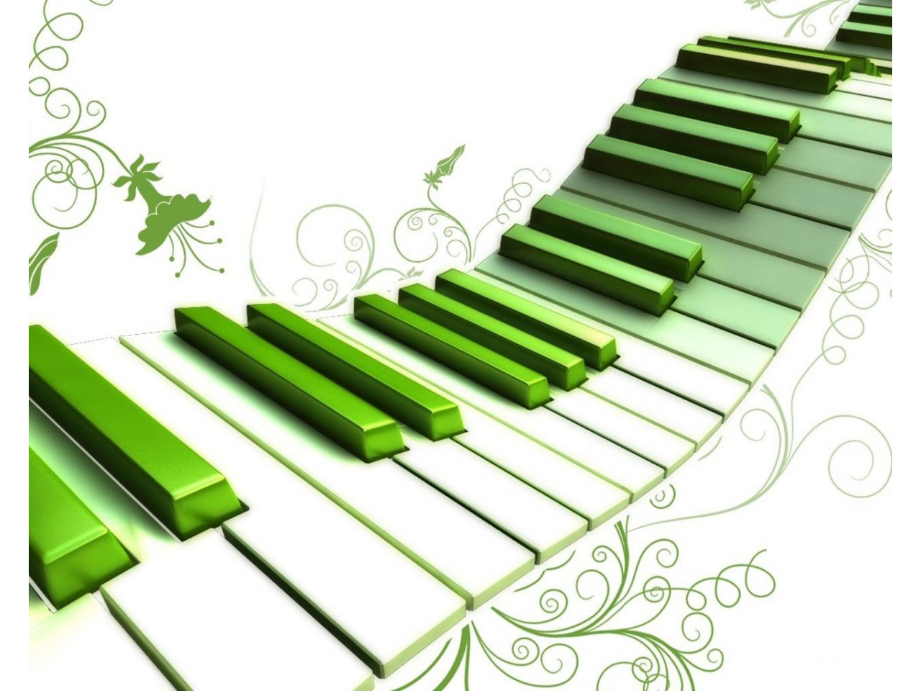
Муниципальное бюджетное
дошкольное образовательное учреждение
«Детский сад №27 «Росинка»

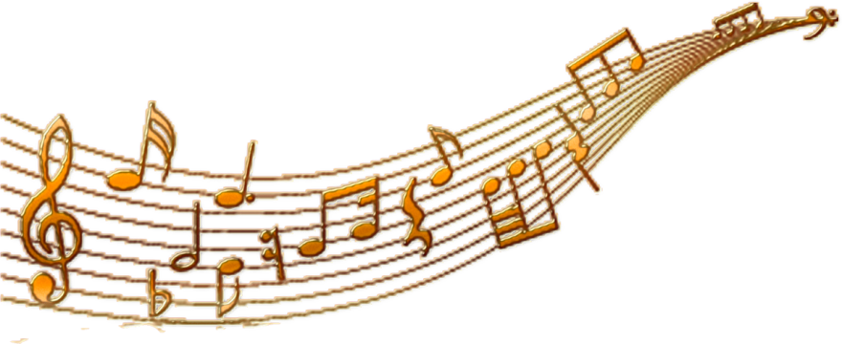
Непосредственно образовательная деятельность
с родителями

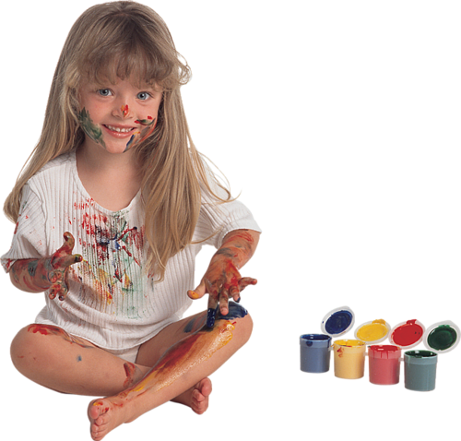

Составитель: музыкальный –руководитель
Брылева Анастасия Александровна

Междуреченск -2015

музыкальный –руководитель
Брылева Анастасия Александровна

Муниципальное бюджетное
дошкольное образовательное учреждение
«Детский сад №27 «Росинка»

Непосредственно образовательная деятельность
с родителями

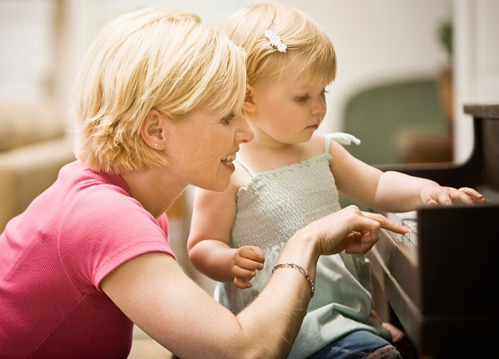
Воспитание дошкольника в семье. Слушаем правильную музыку.

Окружающая нас музыкальная атмосфера далеко не однородна. Наряду с высоким искусством, открывающим перед слушателем новые духовные горизонты, в огромных количествах существует и «музыкальный ширпотреб». Поддержанный индустрией радио и телевидения, растиражированный в бесчисленном множестве видео- и аудиокассет, бессодержательный и антихудожественный, он буквально захлестывает массового слушателя.
Тяжелые последствия этого явления состоят в том, что широкой слушательской аудитории музыка такого рода начинает казаться наиболее современным и естественным языком музыкального общения, обладающим секретом духовных контактов (Г.Ш.Орджоникидзе, 1983).
Поэтому столь остро стоит в наше время проблема воспитания слушателя, способного отличить подлинную красоту высокого искусства от дешевой, низкопробной подделки.
Воспитание такого слушателя должно начинаться уже в дошкольном детстве, поскольку именно этот возраст является временем интенсивного развития музыкальной восприимчивости.
В дошкольном детстве многие музыкальные впечатления ребёнок получает не столько от самой музыки, сколько от эмоциональной реакции близких – матери, отца, бабушки, дедушки и других.
В искусстве, особенно в музыке, ребёнку необходимо быть свидетелем эмоционального воздействия, ему нужен эмоциональный пример. Это один из основных музыкальных уроков детства. Сами взрослые должны не только любить музыку, знать её, обладать достаточным уровнем музыкальной культуры, но и понимать самоценность дошкольного периода детства для вхождения ребёнка в мир музыки. В. Сухомлинский подчёркивал: «Если в раннем детстве донести до сердца красоту музыкального произведения, если в звуках ребёнок почувствует многогранные оттенки человеческих чувств, он поднимется на такую ступеньку культуры, которая не может быть достигнута никакими другими средствами». Музыка вызывает у слушателя различные чувства: радость, удивление, восторг, праздничную приподнятость или лёгкую печаль. Музыкальное искусство, отражая жизнь в её многообразии, расширяет кругозор ребёнка, обогащает его духовный мир. Музыка побуждает к общению, к творческой деятельности, доставляет эстетическое наслаждение. Воздействуя на чувства и сознание ребёнка, она способствует его активному сопереживанию.
Примерный репертуар для домашней фонотеки:
«Колыбельная», муз. В. Моцарта;
«Осень», муз. Ан. Александрова, сл. М. Пожаровой;
Цикл «Времена года» А. Вивальди;
Цикл «Времена года» П. Чайковского;
«Вальс цветов», «Фея Драже», П. Чайковского
«Море», муз. Н. Римского-Корсакова (из оперы «Сказка о царе Салтане»);
«Табакерочный вальс», муз. А. Даргомыжского;
«Итальянская полька», муз. С. Рахманинова;
«Дождик», «Зима», «Весна и осень», «Зима пришла», «Тройка», муз. Г. Свиридова;
«Пляска птиц», муз. Н. Римского-Корсакова (из оперы «Снегурочка»);
«Полет шмеля» Н. Римского-Корсакова
«Рассвет на Москве-реке», муз. М. Мусоргского (вступление к опере «Хованщина»);
Цикл «Картинки с выставки», муз. М. Мусоргского;
«Мотылек» С. Майкапара;
«Ромашковая Русь», «Незабудковая гжель», «Свирель да рожок», «Палех» и «Наша хохлома», муз. Ю. Чичкова (сб. «Ромашковая Русь»);
Шарль-Камиль Сен-Санс «Карнавал животных» (карнавал животных)
«В пещере горного короля», «Утро», музыка Э. Грига;
«Осень», «Зима», музыка Ц. Кюи;
«Дождь и радуга», симфоническая сказка «Петя и волк» С.Прокофьева
«Вечерняя сказка», музыка А. Хачатуряна

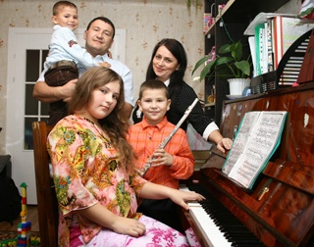

Восприятие музыки

Восприятие музыки – сложного многоуровневого явления – представляет для дошкольников большую трудность, чем восприятие произведений других видов искусства, что связано, с одной стороны, со спецификой и сложностью музыкального художественного образа, с другой, – с возрастными особенностями ребёнка-дошкольника. В связи с этим в дошкольном детстве, на начальном этапе развития музыкального восприятия, ребёнку нужно помочь услышать и понять музыку, войти в мир её образов. Весьма продуктивным в этом отношении может стать взаимодействие различных видов искусства, когда ребенок, воспринимая музыкальное произведение, как бы «опирается» на более доступные для него изобразительное искусство и художественную литературу. Визуальные образы, в силу своей наглядности, могут помочь ребенку в «дешифровке» музыкального художественного образа. Восприятие, переживание и сопоставление художественных образов и выразительных средств этих видов искусства может облегчить ребенку овладение сложным музыкальным языком.
В целом восприятие музыки представляет для дошкольников большую трудность, что связано, с одной стороны, со спецификой музыкального художественного образа, с другой – с возрастными особенностями дошкольника. Детям-дошкольникам с неустойчивым вниманием и малым по объёму запоминанием трудно воспринять и понять развивающийся во времени музыкальный образ. Им нужно помочь войти в мир музыки, помочь её услышать и понять. В связи с этим проведение занятий по восприятию музыки предусматривает: специальный подбор музыкального репертуара; использование соответствующих возрасту методов работы с ним; использование других видов музыкальной деятельности (музыкально-ритмических движений, игры в оркестре, пения); использование различных видов художественной деятельности детей, произведений художественной литературы и изобразительного искусства (слушание стихов и прозы; рисование, просмотр репродукций картин, слайдов, видеоматериалов и т.д.). Синтез различных видов искусств, когда ребёнок, воспринимая музыкальное произведение опирается на доступные для него изобразительное искусство и художественную литературу, является наиболее продуктивным. Наглядность, живое слово (поэзия, проза) помогают ребёнку в раскрытии музыкального художественного образа. Восприятие, сопереживание и сопоставление художественных образов и выразительных средств этих видов искусства облегчает ребёнку овладение сложным музыкальным языком. Подбор музыкального репертуара осуществляется на основе принципов художественности и доступности детям дошкольного возраста; сочетания классической, современной музыки и фольклора. Дети с самого начала получают представление о многообразии и богатстве мира музыки, что способствует их музыкальному развитию, расширяет художественный кругозор.

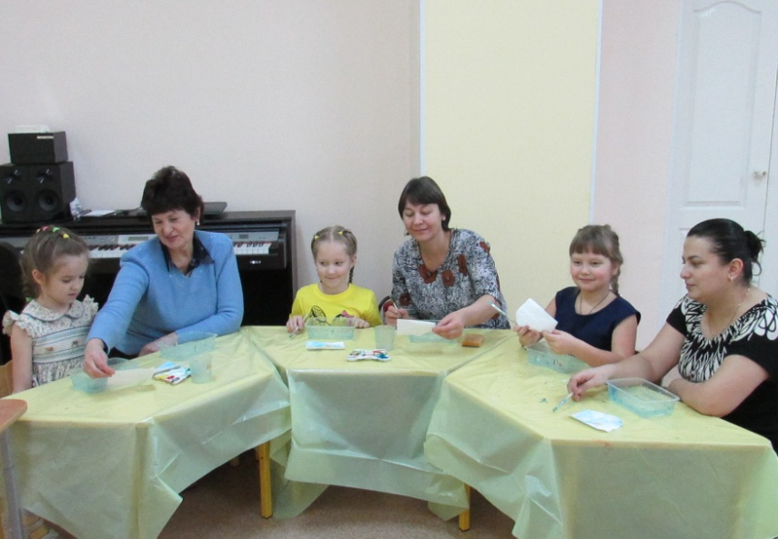

Мастер-класс — нетрадиционная техника рисования «Эбру»
Сегодня я хочу познакомить вас с нетрадиционной техникой рисования «ЭБРУ» и провести мастер - класс.
Еще в древнегреческий ученый и философ Аристотель говорил: «Занятие рисованием способствует разностороннему развитию ребенка», а чешский педагог-гуманист Я. А. Коменский утверждал: «Дети охотно всегда чем-нибудь занимаются. Это весьма полезно, а потому не только не следует этому мешать, но нужно принимать меры к тому, чтобы всегда у них было что делать» Современный исследователь детского изобразительного
творчества Т. С. Комарова утверждает, что художественная деятельность вносит в жизнь детей радость, так как ребенок соприкасается с насыщенными яркими красками, узорами, образами".
Ученые, исследовавшие детское изобразительное творчество, указывали, что развитие творческого потенциала личности должно осуществляться с раннего детства, чтобы результаты оказались положительными, необходимо заинтересовать ребенка. Об этом говорили такие ученые, как Е. А. Флерина, Н. П. Сакулина, Т. С. Комарова, Г. Г. Григорьева.
Все дети любят рисовать. Очень часто из-за отсутствия знаний и технических навыков в изобразительной деятельности ребенок теряет интерес к творчеству.

Из опыта работы с детьми, по развитию художественно творческих способностей в рисовании можно сказать, что стандартных наборов изобразительных материалов, техник не достаточно для современных детей, так как уровень умственного развития и потенциал нового поколения стал намного выше.
В ходе наблюдений, за изобразительной деятельностью детей в детском саду можно сделать вывод, что снижение интереса и мотивации к творчеству имеют несколько причин:
1. Отсутствие у детей необходимых знаний, умений и технических навыков в рисовании;
2. Шаблонность и однообразие в изображении и замысле рисунка;
3. Недостаточно знаний об окружающем мире.

Нетрадиционные техники рисования дают толчок к развитию детского интеллекта, воображения, фантазии, умение мыслить не стандартно.
Они позволяют не навязывать ребенку определенных штампов и стереотипов в рисовании. Дети раскрывают свои способности, свою уникальность в ИЗО деятельности получают удовлетворение от работы. Начинают чувствовать пользу творчества и верят, что ошибки - это всего лишь шаги к достижению цели, а не препятствие.
Необычные материалы и оригинальные техники привлекают детей тем, что здесь не присутствует слово «нельзя» можно рисовать, чем хочешь и как хочешь и даже можно придумать свою необычную технику. Дети ощущают незабываемые, положительные эмоции.
Каждая из нетрадиционных техник - это маленькая игра. Их использование позволяет детям чувствовать себя свободнее, смелее, непосредственнее.
Выбор нетрадиционных техник рисования в качестве одного из средств развития детского изобразительного творчества не случаен.
Большинство нетрадиционных техник относятся к спонтанному рисованию, когда изображение получается не в результате использования специальных изобразительных приемов и владения техниками рисования, а как эффект «хэппенинга» (в переводе с английского - «случаться»). При том неизвестно, какое изображение получиться, но будет успешен результат и это усиливает интерес дошкольников к изобразительной деятельности, стимулирует их воображение.
В своей работе использую разнообразные нетрадиционные техники (граттаж, монотипию, пальцеграфию, ниткографию, выдувание, рисование солью и др., которые создают атмосферу непринужденности, открытости, раскованности, развивают инициативу, эмоционально положительный эффект деятельности. Дошкольники создают новое, оригинальное воплощая свой замысел.
Более подробно остановлюсь на одной из нетрадиционных техник рисования «ЭБРУ».

«ЭБРУ» - искусство рисования на воде. Вода с древних времен привлекала интерес человека и манила его своими необыкновенными качествами.
Рисования на воде, такое древнее, что никто не знает, когда точно оно возникло, но можем точно сказать, что эта техника зародилась в Азии (Туркестан, Индия, Турция, а потом постепенно появилась и в Европе.
В переводе слово «Эбру» — это «облачный», «волнообразный». В Европе рисунки «Эбру» называли — «турецкая бумага» или «мраморная бумага».
Сейчас у этого искусства множество поклонников, создаются целые
школы по обучению технике рисования Эбру.
Для рисования нужна вязкая вода, краски, не растворяющиеся в воде, плоские кисти, палочки, гребенки, бумага (она должна быть для рисования акварелью или плотная шероховатая, простая бумага не годится, т. к. она быстро впитывает жидкость.
Суть этой техники сводится к тому, что у жидкостей разная плотность и не растворяющиеся краски не тонут, они удерживаются на воде и создавая тонкую пленку.
В работе с дошкольниками использую технику «ЭБРУ» с целью:
развивать художественное творчество, воображение, фантазию, интерес к изобразительной деятельности.
Она помогает решить следующие задачи:
1. Продолжать знакомить дошкольников с нетрадиционными техниками рисования;
2. Подбирать и использовать нетрадиционный ИЗО материал;
3. Развивать желание экспериментировать в рисовании, проявляя яркие чувства и эмоции: радость, удивление;
4. Воспитывать творческую самореализацию и индивидуальность.
И в результате:
1. Дети самостоятельно используют нетрадиционные техники;
2. Находят не стандартные способы художественного изображения;
3. Умеют передавать свои чувства и эмоции, получают удовольствие от своей работы.
Техника «Эбру» в домашних условиях ни чем не отличается от профессиональной. Доступность материалов позволяет заняться искусством практически каждому желающему.
И сегодня я проведу мастер - класс «Нетрадиционная техника рисования «ЭБРУ».
В начале, я расскажу, как работать в этой технике

шаг 1.
Рисование Эбру начинается с Подготовки жидкости.

Приготовить не густой клейстер из крахмала и воды и дать ему остыть, затем добавить в него немного канцелярского клея, все перемешать. Если на поверхности появились пузырьки положить на нее обычную газету на 15 – 30 секунд и убрать. Жидкость готова к применению. Как вы видите, жидкость уже подготовлена.

2 шаг.
Подготовка красок

Для рисования берем акриловые краски, разбавляем их водой до жидкого состояния. Перед рисованием каждый раз нужную краску перемешиваем, т. к. она оседает.

3 шаг.
Подготовка ИЗО материала

Нам понадобятся: лотки для жидкости, кисти, палочки, краски, салфетки сухие и влажные, бумага (акварельная, палитры.

4 шаг.
Рисование в этой технике

Берем лоток с подготовленной жидкостью и палочку, на кончик палочки набираем краску, и слегка касаемся поверхности воды (можем поставить несколько точек в зависимости от задуманного) или кистью делаем фон (набираем на кончик краску и стряхиваем ее тихонько на воду, постукивая кистью о палец левой руки на высоте 5-6 см от поверхности).

Далее воплощаем задуманное (цветы, пейзаж, фон или еще что - то другое)

5шаг.
Перенос рисунка на бумагу

Берем лист бумаги, соответствующий размеру лотка, аккуратно кладем ее на поверхность и ждем несколько минут, края начнут подниматься. Берем за края бумаги и поднимаем ее.

Даем рисунку высохнуть в течение суток. Если делали фон то можно продолжить работу, а если рисунок, то он готов. А сейчас предлагаю вам попробовать порисовать в этой технике.

Как вы уже поняли, в процессе работы, предугадать, как растекутся краски, очень сложно. Поэтому здесь нет определенных рамок и ограничений, а только личный полет фантазии и идеи безграничны. И каждый рисунок будет, в своем роде, единственным и неповторимым.

Вывод
С вашего разрешения подведу итог. Мне как педагогу, использование нетрадиционных техник рисования, в данном случае техники ЭБРУ, помогает развивать познавательную деятельность, корректировать психические процессы дошкольников.
Рисунки детей стали интереснее, содержательнее, замысел богаче.
Работая с детьми, пришла к выводу: ребенку нужен тот результат, который вызывает у него радость, изумление, удивление.
Таким образом, знания, которые приобретают дошкольники, складываются в систему; на достигнутых результатах мы не останавливаемся и в дальнейшем ставим задачу усовершенствовать полученные умения и навыки, беспрепятственно переходить к овладению все новых и новых нетрадиционных техник в рисовании, использовать необычный материал для своих работ, а может и создавать свое индивидуальное «Я» в творчестве.
Свою работу веду не только с детьми, но и провожу мастер – классы с родителями, знакомя их с нетрадиционными техниками. Оформляем стенды, выставки, сама провожу кружок по ИЗО деятельности.
Спасибо за внимание!

КОНСУЛЬТАЦИЯ ДЛЯ РОДИТЕЛЕЙ!
Рисуем музыку вместе!

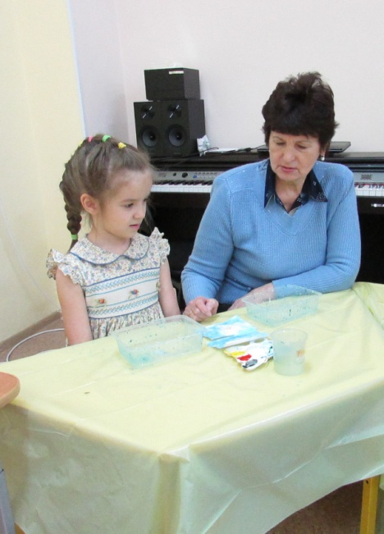

Занятия по Музыке

Известно: дошкольники, слушая музыку, различную по художественным достоинствам, «заражаются» отношением к ней взрослых. Отсюда понятно, что именно от музыкальных предпочтений педагогов и родителей зависит успешность формирования основ музыкальной культуры у дошкольников. Одни и те же навыки и умения дети могут приобретать на различном по своему художественному уровню репертуаре. «Низкий» уровень произведения при положительном отношении взрослого дезориентирует в представлениях о красоте музыки, ценностных ее эталонах искусства. Как и общая культура человека, музыкальная формируется с раннего возраста: ребенок начинает осваивать «язык» музыки, ее «речь» еще до рождения. Опыт восприятия произведений «разных эпох и стилей» способствует формированию предпочтений, вкусов, оценок ребенка.
Чтобы заинтересовать ребенка музыкой, развивать его мышление, воображение, необходимо побуждать его к сравнениям, высказываниям.
В раннем и младшем дошкольном возрасте, когда дети еще не могут сами выразительно двигаться, высказываться о характере произведения, им, естественно, необходима помощь. Так, слушая с ребенком музыку, родители могут, облегчая его усвоения не только мимикой, но и интонацией, пояснить: «Какая необыкновенно ласковая, нежная музыка!» Можно нежно прикоснуться к руке малыша, побудить его выразить характер музыки музыкально-
ритмическими движениями, ритмо - пластикой. Малыши лучше воспринимают мелодию с голоса, поэтому можно негромко подпевать мелодию во время звучания произведения, выводить ее на «голос» (вокальное уподобление характеру музыки). Этот метод способствует и тому, что дети сами начинают напевать полюбившиеся и запомнившиеся им мелодии. Мимическое,
интонационное, тактильное двигательное, ритмо - пластическое уподобление,- все это помогает взрослому научить ребенка слушать и слышать музыку. Уже младшие дошкольники могут воплощать в рисунках свои музыкальные впечатления (полихудожественное уподобление). Например, передавая смену характера музыки («Фея зимы» муз. Прокофьева, балет «Золушка») ребенок может воспроизводить с помощью тычковых кисточек на тонированной голубой бумаге белые линии или точки. Дети постарше 5-лет могут рисовать музыку цветными пятнами (цветовое уподобление) применяя разные техники для создания образа, близкого музыкальному.
В старшем дошкольном возрасте дети могут более самостоятельно решать поставленные перед ними задачи. Их творчество проявляется в процессе развития умения слышать музыку, согласовывать свои действия с ее постоянно меняющимся характером. Так постепенно накапливается опыт восприятия музыкальной классики, так появляются любимые произведения, предпочтения. Формируются основы музыкальной культуры.
Только в детстве человек способен ощущать мир звуков, красок, движений всеми органами чувств. Колыбельная песня для малыша неотделима от сопутствующих ее звучанию ощущений: монотонного покачивания, сумеречного света, тактильного комфорта, спокойной улыбки матери. У искусства свой особый предмет для «разговора»: человеческие эмоции, настроения, стремления, идеалы. Живопись говорит об этом с помощью художественно-изобразительных образов. Музыка - языком интонаций, а танец - движением. Поэтому человек, слушающий музыку, зачастую достраивает звучащий фон образами визуальными, а тот, кто смотрит на картину, подстраивается к ее изображению.
Понять природу этого единства взрослому помогает эмоционально – образный словарь. Взаимопроникновение элементов языковой культуры, присущих различным видам художественной деятельности, прослеживается наиболее отчетливо: веселую, радостную музыку мы определяем словами, в которых заключены зрительные смыслы (яркая, светлая, солнечная, радужная). В
дошкольном возрасте языковые границы еще не установлены – довольно часто малыши, говоря об интенсивности света или цвета, уподобляют слова «тихий» или «громко». Сам по себе эмоционально – образный словарь довольно беден. Однако освоение его не представляет больших трудностей в силу присущего детям синестезийного восприятия, склонности к фантазированию и игре. Стоит взрослому использовать термин, характерный для описания изобразительного языка (например, «тусклая»), как тут же появляются вполне конкретные цветовые уточнения (дети могут «видеть» мелодию серой, коричневой, черной.)
Поэтому взрослому не стоит ограничивать ассоциативные ряды, воспроизводимые детьми, даже в том случае, если они увидят от характера музыкального звучания – попытайтесь совместно найти «общий эмоциональный знак», присущий называемым цветам, и то ощущение, которое эти цвета вызывают.
Многочисленные эксперименты показывают: чтобы музыкальный образ получил адекватное преломление в образе пластическом, дошкольникам недостаточно прямого «общения» с классической музыкой. На первых этапах прослушивания музыки необходимо проживание музыкальных интонаций в словах, т.е. ребенок должен осознать, какая по характеру музыка звучит, какие чувства вызывает. В дальнейшем это поможет найти наиболее точный и емкий способ воплощения музыкального образа в различных видах художественно – эстетической деятельности.
От выбора художественной техники зависит успех детского творчества, так как любой материал может не только способствовать воплощению замысла, но также мешать этому воплощению. Предположим, вы выбрали музыкальный образ, настраивающий на отражение в рисунке динамичного эмоционального состояния, движения (например, «Зимнее утро» Чайковского, «Ночь» Р. Шумана, «Баба Яга» М. Лядова). При выборе художественной техники необходимо учитывать, что само воплощение замысла будет происходить стремительно, без мелкой детализации и вырисовывания. Здесь лучше всего подойдут материалы, позволяющие быстро создавать изображение: восковые мелки, пастель, сангина, уголь. Восковые мелки и уголь хорошо сочетаются с акварелью. Однако последовательность работы с помощью этих материалов различна: акварельный подмалевок предшествует угольной графике, в то время, как в ансамбле с восковыми мелками акварель лишь достраивает графический образ, внося новые цветовые оттенки.
Дошкольникам наиболее доступно беспредметное рисование: пятном, точками, линиями: не отвлекает на решение сложных изобразительных задач, позволяя каждому подстраиваться к музыкальным интонациям на уровне чувствования «кончиком пера». Здесь линии и цвета действительно поют, танцуют, скачут, кружатся вместе с кисточкой, перышком, угольком, пальчиком.

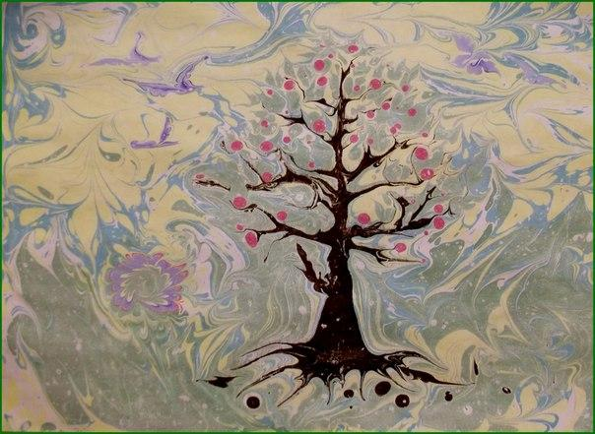

«Лукоморье»
Интегрированное занятие
(музыкальное и изодеятельность) по
произведениям А. С. Пушкина Подготовительная к школе группа

Цель: закрепить знания детей о сказках А.С.Пушкина, воспитывать интерес к творчеству русского поэта; приобщать детей к музыкальному и изобразительному искусству, литературе; развивать фантазию, творческие способности с помощью разнообразных техник и материалов, мелкую моторику рук; воспитывать интерес к художественному творчеству, формировать дружеские взаимоотношения между детьми.
Интеграция образовательных областей: «художественное творчество», «музыка», «познание», «коммуникация», «социализация», «физическая культура», «здоровье».
Оборудование: выставка книг А.С. Пушкина; сундучок с нитками, салфетками, крупой, клеем, красками, мелками, бумагой, лоскутами ткани, ножницами и т.д.; проектор с записями сказочных персонажей; иллюстрации героев сказок А.С. Пушкина; музыкальные ребусы; клубок.

Предварительная работа: знакомство с творчеством А.С.Пушкина, чтение его сказок, просмотр мультфильмов; слушание «Три чуда» из оперы Н.А.Римского – Корсакова «Сказка о царе Салтане»; подготовка видеоматериала с записями реплик сказочных героев.
Ход занятия
Дети заходят в зал с воспитателем, здороваются. На столике выставка книг А.С. Пушкина, стоит сундучок.
Воспитатель. Ребята, мы с вами прочитали сказки, просмотрели мультфильмы по произведениям великого поэта и сказочника А.С.Пушкина. И сегодня, я предлагаю сделать выставку портретов сказочных героев удивительной страны «Лукоморье». Поможет нам в этом волшебный сундучок (обращает внимание на сундучок, стоящий на столе).
Звучит музыка, появляется Колдун, выхватывает сундучок, убегает.
Воспитатель. Что такое? Как же нам быть? (ответы детей). Нам нужно как-то попасть в сказку и вернуть свой сундучок.
Песня «Спор Маши и Вити о сказках»(Луговой В.,Гладков Г.)
Воспитатель. Дети, а какие сказочные транспортные средства вы знаете (ступа, сапоги-скороходы, печь)?
Воспитатель. Мы находимся в музыкальном зале, может сказочная песня перенесет нас в Лукоморье?
Песня «Приходите в гости к нам» (из к/ф «Там, на неведомых дорожках»)
Кот (экран). Здравствуйте, дети, здравствуйте. Давно вас поджидаю. Знаю, какая беда с вами приключилась. Нелегко вам придется. Но какая сказка без приключений. Вы толковые ребята. Я за вас спокоен. Вот вам в помощь волшебный клубочек, он покажет дорогу. Счастливого пути! Мур-р-р…
Игра «Клубочек»
(дети играют в кругу, передавая клубочек друг другу под музыку; у кого окажется клубочек по окончанию музыки, тот называет героя сказок Пушкина).
Царица (экран)
Свет мой, зеркальце, скажи
Да всю правду доложи.
Я ль на свете всех милее,
Всех румяней и белее…
Зеркало.
Спору нет. Ты на свете всех милее,
Всех румяней и белее.
Царица (смеясь)
Свет мой, зеркальце, скажи,
Да всю правду доложи.
Я ль на свете всех умнее?..
Зеркало.
Нет умнее все же дети
Царица.
Ах ты, мерзкое стекло.
Это врешь ты мне назло.
Я тебе совсем не верю.
Вот возьму, сама проверю.
Расколдуют пусть слова,
Ты поймешь, что я права.
Дети разгадывают музыкальные ребусы (Царь Дадон, море, орех).
Бабы Яга (экран). Фу-фу. Русским духом пахнет, раньше за ним гонялась, а теперь сам в нос лезет.
Дети. Здравствуй, бабуля - красатуля
Баба-яга. Здравствуйте, коли не шутите! Зачем пожаловали?
Дети. Не видала ли ты, куда колдун унес наш волшебный сундучок?
Баба-Яга. Видала, видала, помогу вам. Только услуга за услугу. Стара я стала, ничегошеньки не помню. Недавно открыла я картинную галерею по сказкам Пушкина, хотела музыку к картинам подобрать, и забыла, склероз старческий. Может ребята помогут?
Слушание музыкальных произведений.
Игра «Подбери картину к музыке».
(«Три чуда» из оперы Н.А.Римского – Корсакова «Сказка о царе Салтане»)
Баба Яга. Спасибо вам, ребята! Выручили меня. А идти теперь к вам царство кощеево. Удачи!
Воспитатель. Катится клубочек в кощеево царство.
Таблица “Лесная налоговая инспекция”
На пне сидит Кощей, считает деньги на счетах.
Кощей (экран) Мало! Ох, мало! Укрывают добро от меня, не делятся! Совсем разорили!
(Видит приближающихся.)
– Не дам! Никому ничего не дам! Все мое!
Воспитатель. Не надо нам ничего. Не за этим мы пришли. Скажи лучше, где твой товарищ колдун?
Кощей: Скажу, коль добро по сказкам собрать поможете, а то все от налогов уклоняются. Слыхал я, остров есть богатый в океане недалеко от царства Салтана. Как он называется? (Буян)
Какие орешки грызет белка?
(А орешки не простые,
Все скорлупки золотые
Ядра – чистый изумруд)
Кощей: Выведу я их на чистую воду. Всех выведу! Ух, грабители! А вот как эта сказка называется, забыл. Напомните, ребята.
Вот мудрец перед Дадоном
Встал и вынул из мешка…
(Ответы детей.)
– Ну, спасибо, ребята. Выручили, а то все добро растащили.
Что-то задержался колдун. А вот и он!
Колдун: Знаю, знаю, зачем пожаловали. Отдам вам сундук, если мои задания выполните. Изобразите героев сказочной страны Лукоморье.
Мимический этюд «Герои сказок добрые и злые»
Колдун. Справились вы с заданием, а я вам все равно ничего не отдам. Нашли добренько! (пытается убежать)
Кот (экран). Ну, где его слабое место? Ребята, не знаете, как лишить его силы? (в бороде, отрезать)
Колдун. Не надо! Вот, возьмите (отдает сундучок).
Кот (экран). Вот видите, ребята, как знание сказок пригодилось. Что ж, мне пора на свое дежурство, без меня дуб сирота. Прощайте, друзья! Мур-р-р…
Воспитатель. Ну, что ж, ребята, пора и нам возвращаться. Закрываем глаза, считаем, 5-4-3-2-1 снова в садик мы летим. Вот мы и в детском саду. Что же в нашем сундучке? ( нитки, салфетки, крупа, клей, краски, мелки , бумага и т.д.). Давайте дети в память о нашем приключении нарисуем героев страны Лукоморье этими разными материалами и сделаем выставку. (Дети делятся на группы, выполняют работу)
Воспитатель читает стихи:
Ветер по морю гуляет,
Дует в паруса.
Никогда не перестанем
Верить в чудеса.
Где царевна оживает
Злу наперекор,
Где красавиц похищает
Мрачный Черномор,
Где Балда с чертями спорит,
Белочка поет,
Где разбитые корыта
Рыбка раздает,
Где шумит волна морская,
Нас туда зовет
Лукоморье, цепь златая
И ученый кот.
Итог. Выполненные из разного материала портреты героев сказок А.С.Пушкина дети вывешивают на экран, образуя выставку. Рассматривание и обсуждение работ.

Ветер по морю гуляет,
Дует в паруса.
Никогда не перестанем
Верить в чудеса.

Знаю, знаю, зачем пожаловали. Выполните сначала мои задания.

Дети разгадывают музыкальные ребусы (Царь Дадон, море, орех).

